Практическое занятие ПЗ-3

Тема: Стадии и этапы научных исследований

При проведении научных исследований, как правило, выделяют пять стадий научных исследований и инновационных процессов: Фундаментальная наука – Прикладная наука – Разработка (Проектирование) – Производство (Изготовление) – Потребление (Эксплуатация).

1. Стадия «Фундаментальная наука»
Данная стадия характеризуется фундаментальными научными исследованиями, включающие теоретические и экспериментальные исследованиями. Результат этих исследований – открытия новых явлений и принципов, которые могут быть использованы при создании новой техники и технологии в агропроизводстве.
В последнее время в качестве фундаментальных теоретических исследований в сельском хозяйстве используют аксиомы и стратагемы идеального земледелия, законы развития технических систем, разработанные в ТРИЗ (теория решения изобретательских задач) и фундаментальные законы, применяемые в общей биологии, земледелии и агроинженерии.
Аксиомы, стратагемы, законы развития технических систем, биологические законы земледелия и растениеводства - это те базовые положения, знание которых существенно повлияет на инновационное развитие любой технологической и технической системы агропроизводства. Их преимуществом является выделение общих закономерностей рационального инновационного процесса, абстрагируясь от конкретных технических реализаций. Это преимущество имеет большое значение в условиях реализации современных агротехнологий и сельскохозяйственной техники.
Альтшуллер Г.С. и его последователи (Батурин В. Н., Гин А. А., Фаер С. А., Чуксин П. И.) разработали восемь законов развития технических систем, шесть аксиом, девять стратагем идеального земледелия, способствующих решению проблем в сельском хозяйстве.
В ТРИЗ выявлены и познаны следующие законы развития технических систем:
- Поэтапное развитие ТС;
- Вытеснение человека из ТС;
- Неравномерность развития частей ТС, возникновение противоречий;
- Увеличение степени идеальности ТС;
- Развёртывание-свёртывание ТС;
- Повышение динамичности и управляемости ТС;
- Переход на микроуровень и использование технических полей ТС;
- Согласование-рассогласование ТС.
Шесть аксиом и пять следствий из них характеризуются следующими ёмкими положениями:

Аксиома 1. Человек - биологическое существо, потребляющее органическую пищу.

Аксиома 2. Фотосинтез - источник богатства человечества.

Следствие 1. Сельское хозяйство - прибыльная отрасль.

Аксиома 3. Важнейшая функция земледелия - оздоровлять почву и способствовать возрастанию ее плодородия.

Аксиома 4. Почва существует как живой организм.
Следствие 2. Земледелие, возделывание почвы по сложности наиболее сходно со сферами биологии и медицины.
Следствие 3. Почвы, как и живые существа, имеют признаки индивидуальности.

Следствие 4. Грубое вмешательство в почву губительно.

Аксиома 5. Почва с населяющими ее растениями и животными – единственный на планете возобновляемый ресурс.

Следствие 5. Земледелие - область высоких технологий.

Аксиома 6. Сознание людей - главная производительная сила.

Девять стратагем идеального земледелия представляют собой концентрированное их наименование с ёмкой характеристикой в краткой форме:
Стратагема 1. "О мгновенном превращении урожая в товар".
Продукт должен быть переработан на месте его производства. При этом время, за которое урожай превращается в товар, должно стремиться к нулю.
Стратагема 2. "О запрете на отходы".
Отходов не существует. Продукты переработки исходного сырья служат продуктом для другой технологии переработки либо возвращаются в природный цикл.
Стратагема 3. "О единственном контакте".
Непосредственно с продуктом можно контактировать только один раз, все остальные операции должны выполняться с уже упакованным продуктом или субпродуктами, полученными из исходного продукта.
Стратагема 4. "О раскрепощении производителя".
Производитель должен быть независим от времени при продаже товара.
Стратагема 5. "О кратчайшем пути".
Количество звеньев продовольственной цепи должно сокращаться, а производитель должен быть максимально "приближен" к потребителю.
Стратагема 6. "Об индивидуализации питания".
Идеальное сельское хозяйство должно обеспечить питанием любого человека с учетом его индивидуальных особенностей.
Стратагема 7. "О минимизации технических средств".
В идеале на одном-единственном универсальном энергосредстве за считанные секунды монтируется нужный набор орудий для любых технологических операций выращивания и уборки урожая.
Стратагема 8. "О слиянии операций".
Соседние операции технологической цепочки должны слиться и выполняться одним техническим средством.
Стратагема 9. "О следовании природе".
Технологии земледелия должны быть природосообразны.
Кроме вышеназванных законов развития технических систем, аксиом и стратагем, опытом науки и практики сформулированы семь фундаментальных биологических законов земледелия и растениеводства, которые обобщают правила эксплуатации земли как средства производства продукции посредством выращивания сельскохозяйственных культурных растений:
- Закон неравнозначности факторов среды для растений;
- Закон равнозначности (или незаменимости) основных факторов жизни;
- Закон минимума (или лимитирующего фактора);
- Закон оптимума (или совокупного действия);
- Закон критических периодов;
- Закон фотопериодической реакции (или физиологических часов);
- Закон плодосмена.
Реализацией стратагем идеального земледелия в агрофирмах Приднестровья, как принципами инновационного развития, можно получить значительный экономический эффект и экологическую пользу.
Например, руководствуясь стратагемами 1…3 "О мгновенном превращении урожая в товар", "О запрете на отходы", "О единственном контакте" можно значительно улучшить технологию уборки, обработки и упаковки кочанов цветной и пекинской капусты в ООО «Полюс-агро» с. Кицканы Слободзейского р-на (директор Божко Виктор Викторович) непосредственно в полевых условиях без отходов, что обеспечит высокое качество и сохранность плодов, а также экономию топлива и времени.

2. Стадия «Прикладная наука»
На этой стадии инновационной деятельности осуществляется прикладное теоретическое и экспериментальное исследование – научная деятельность, направленная на достижение практических результатов и решение конкретных сельскохозяйственных задач.
Прикладные исследования используют полученные фундаментальной наукой новые знания для создания новых и улучшения существующих средств и способов человеческой деятельности. Результат прикладных исследований фиксируется в изобретениях, «ноу-хау», научно-технических монографиях, в технических заданиях на проектирование новых объектов.
Результатом прикладных исследований являются отчеты, техническая документация, макеты, опытные образцы.
Цикл НИР состоит из четырех этапов.
На первом этапе разрабатывается техническое задание, уточняются задачи.
На втором этапе проводят теоретические исследования.
На третьем этапе проводят экспериментальные исследования.
На четвертом этапе обобщаются и оцениваются результаты исследований, составляется отчет.

3. Стадия «Разработка (проектирование)»
Данная стадия содержит конструкторскую подготовку изделия для последующего его производства.
Сюда входят следующие основные работы:
• инженерное прогнозирование – прогнозирование новых технических решений, новых материалов, новых методов проектирования. Здесь также устанавливаются возможные ограничения на проектирование, изготовление и применение нового изделия – ресурсные, технические, экономические, социальные, экологические;
• параметрическая оптимизация – определение технических характеристик изделия (образца), обеспечение оптимального ряда параметров изделия, его типоразмеров;
• проектирование изделия – разработка эскизного проекта, определение возможных технических альтернатив, разработка технического проекта, отработка изделия на технологичность;
• изготовление опытного образца (прототипа), его испытание и доводка;
• корректировка конструкторской документации по результатам испытаний опытного образца.

Этапы создания новой техники.
Под новой техникой понимаются конструкции машины, приборов, аппаратов, а также технологические процессы, впервые разрабатываемые на предприятии.
Степень новизны новой техники определяется такими показателями, как:
- конструкции, не имеющие аналогов;
- конструкции усовершенствованные;
- принципиально новые технологические процессы;
- частично измененные технологические процессы, повышающие эффективность производства.
Комплекс работ по созданию новой техники включает в себя следующие этапы:
- научно-исследовательские работы;
- конструкторская подготовка;
- технологическая подготовка;
- организационная подготовка;
- производство техники.

4. Стадия «Производство (изготовление)»
Данная стадия состоит из следующих частей:
  - Организационно-техническая подготовка, которая в свою очередь содержит – конструкторско-технологическую, материально-техническую, организационную подготовку производства. Конструкторская подготовка производства включает проектирование специального оборудования, приспособлений, инструментов. Технологическая подготовка производства охватывает разработку технологий, как для основного, так и для вспомогательного производства.
  - Материально-техническая подготовка, во-первых, включает материально-техническое снабжение сырьем, материалами, комплектующими, стандартным оборудованием, оснасткой, инструментом, а во-вторых, – монтаж оборудования и проведение пуско-наладочных работ.
  - Организационная подготовка включает разработку системы планов по освоению новой продукции; реструктуризацию существующих подразделений и разработку структуры новых производственных подразделений; разработку системы деловых взаимоотношений как внутри организации, так и с внешней средой; разработку системы оплаты труда.
  - Запуск производства – комплекс технических, организационных, экономических мероприятий с целью освоения нового изделия на производстве.
  - Управление текущим производством.

5. Стадия «Потребление (эксплуатация)»
Данная стадия состоит из следующих частей:
• сбыт инновационной продукции потребителю;
• использование (эксплуатация) продукции потребителем;
• предоставление услуг по обслуживанию и ремонту продукции.

В качестве примера разработки новой технологии и техники с применением фундаментальных и прикладных исследований ниже приводится технология возделывания овощных культур по направляющим ступенчатым бороздам-щелям и комплекс навесных машин c шириной захвата 4,2 м на колее 1,4 м разработанной в ПНИИСХ.

Навесной комплекс машин для выращивания овощей по направляющим ступенчатым бороздам-щелям
Новый комплекс навесных машин с шириной захвата 4,2 м и базовой тракторной колеёй 1,4 м был разработан и изготовлен в 1996…2000 г.г. в опытно-конструкторском бюро Приднестровского НИИ сельского хозяйства (ОКБ ПНИИСХ) и в дальнейшем совершенствовался. Данный комплекс предназначен для выращивания овощных культур на ровной поверхности по направляющим бороздам и включает следующие навесные машины и приспособления:
- бороздорез-щелерез БЩ-4,2;
- борона зубовая БЗ-4,2;
- орудие для предпосевной подготовки почвы ОП-4,2;
- каток для прикатывания поверхности почвы КП-4,2;
- сеялка рядовая многострочная СРМ-4,2;
- сеялка овощная пунктирно-гнездовая СОПГ-4,2;
- рассадопосадочная машина РП-4,2;
- культиватор для междурядной обработки КМ-4,2;
- приспособление для внесения минеральных удобрений ПВМУ-4,2;
- приспособление для внесения пестицидов УПП-4,2.
Приспособления КП-4,2 монтируется на передней навеске пропашного колёсного трактора класса 1,4, а приспособления ПВМУ-4,2 и УПП-4,2 на раме орудия для предпосевной подготовки почвы ОП-4,2 или культиватора для междурядной обработки КМ-4,2 в зависимости от выполняемых технологических операций.
Машины комплекса обеспечивают выполнение при возделывании овощных культур следующих основных однооперационных и совмещённых технологических операций:
- нарезку направляющих борозд-щелей;
- боронование с локальным внесением минеральных удобрений;
- предпосевную обработку почвы с полосовым внесением гербицидов или фунгицидов;
- прикатывание поверхности почвы с одновременным посевом;
- посадку рассады;
- междурядную обработку с внесением пестицидов или минеральных удобрений.
Операции выполняются машинно-тракторными агрегатами в составе пропашных тракторов класса 2 (гусеничного трактора Т-70С) и 1,4 (колёсного трактора МТЗ-80/82) с навешанными на них вышеперечисленными машинами комплекса.
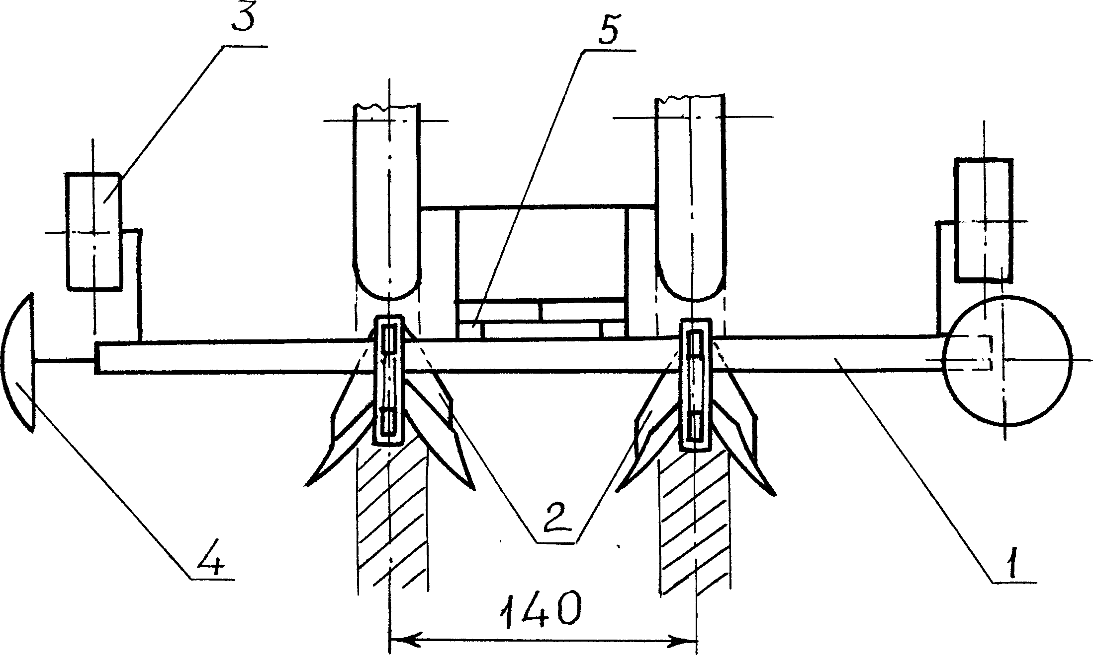
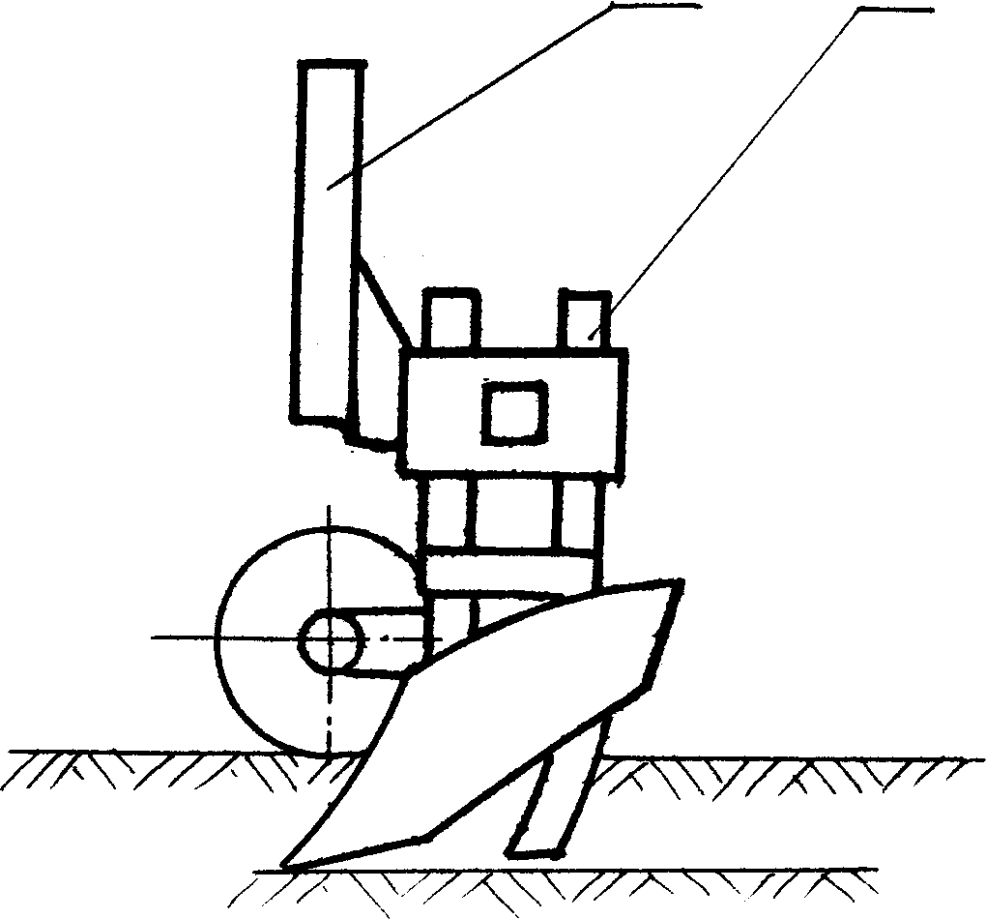
На рисунке 1 приведена схема бороздореза-щелереза БЩ-4.2, который навешивается на трактор Т-70С.
6
7

а) б)
Рис. 1. Схема бороздореза-щелереза БЩ-4.2:
а) – вид слева; б) – вид сверху;1 – рама, 2 – бороздообразующий корпус, 3 – опорное колесо, 4 – маркер, 5 – рама автосцепки, 6 – черенковый нож, 7 - автосцепка

Для увеличения точности выполнения технологических процессов в заданных зонах обработки при возделывания овощных культур на ровной поверхности предусмотрено использование двух неглубоких направляющих ступенчатых борозд-щелей по следу колёс трактора и комплекс навесных машин со стабилизирующими органами в виде двух копир-стабилизаторов, составляющих систему стабилизации направления движения навесных агрегатов.
Места установки копир-стабилизаторов на машины навесного типа показаны на примере многострочной сеялки СРМ-4,2 на рисунке 2.
Копир-стабилизаторы снимаются и поочередно устанавливаются на раме каждой последующей рабочей машины по размеру колеи трактора.
Экспериментальные исследования образцов стабилизирующих органов и машин проводились в условиях лаборатории механизации овощных культур и на полевых участках лаборатории совершенствования технологий возделывания овощных культур Приднестровского НИИ сельского хозяйства (ПНИИСХ).

а) б)
Рис. 2. Схема сеялки рядовой многострочной СРМ-4,2 со стабилизирующими органами:
а) – вид спереди; б) – вид слева; 1 – рама, 2 – посевная секция, 3 – семенной ящик, 4 – высевающий аппарат, 5 – семяпровод, 6 – прижимная штанга, 7 – опорно-приводное колесо, 8 – привод, 9 – подножная доска, 10 – копир-стабилизатор, 11 – рамка автосцепки

Освоение хозяйствами навесного комплекса машин с системой стабилизации для выращивания овощей на ровной поверхности
Освоение навесного комплекса машин с системой стабилизации агрегатов в хозяйственных условиях проводились в течение 2000…2005 г.г. на полях Слободзейского района – в опытном хозяйстве Приднестровского НИИ сельского хозяйства, в КСП им. Свердлова с. Суклея, в ДООО «Агростиль» с. Парканы, в ООО «Фермер» с. Кременчуг, в ГУСП «Днестр», в ГУСП «Фрунзе» пгг. Новотираспольский - и Григориопольского района – в КСП «Молдова» с. Буторы - на площади в 389 га (приложения 15 и 16).
Объемы внедрения навесного комплекса машин по годам составляют: в 2000 г. - 101 га, в 2001 г. - 84 га, в 2002 г. - 93 га, в 2003 г. - 63,5 га, в 2004 г. - 9 га, в 2005 г. - 38,5 га, в т.ч. по отдельным овощным культурам за весь период 2000-2005 г.г.: томаты безрассадные - 255,5 га, лук - 91,5 га, морковь - 16 га, огурец - 14 га, капуста - 12 га
Некоторое снижение объемов внедрения в последние годы обуславливается тем, что хозяйства сокращают посевные площади под овощными культурами из-за сокращения рынков сбыта овощной продукции.
Основные технологические операции – локальное внесение минеральных удобрений, полосовое внесение гербицидов, посев и междурядная обработка в процессе возделывании различных овощных культур (моркови, рассадных томатов и лука из семян) в хозяйственных условиях с использованием навесных агрегатов со стабилизирующими органами при движении в направляющих бороздах-щелях показаны на рисунках 3 - 7.

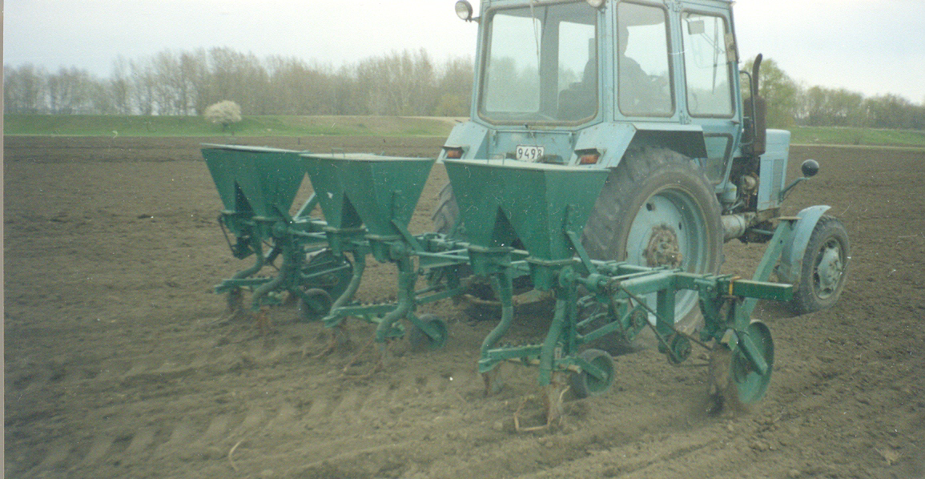

Рис. 3. Локальное внесение минеральных удобрений агрегатом в составе трактора МТЗ-80, культиватора КМ-4.2 и приспособления ПВМУ-4.2

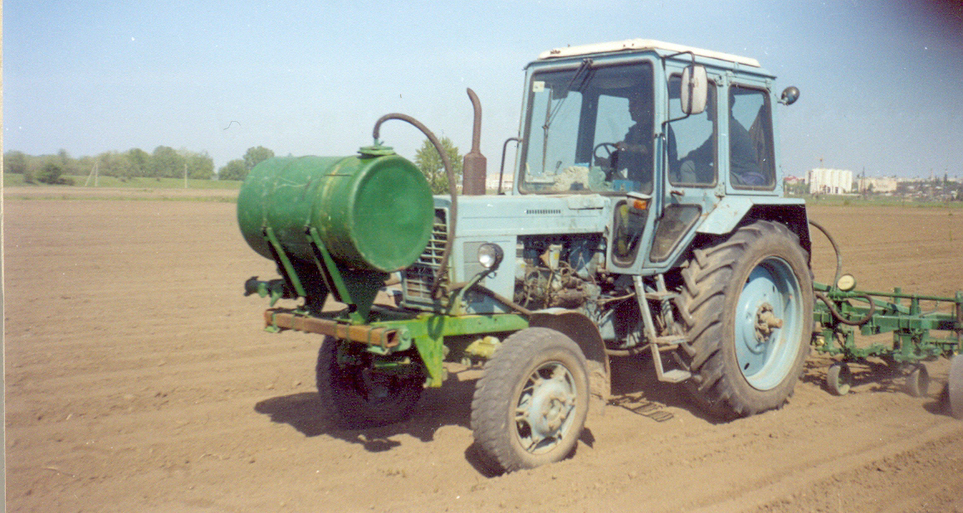

Рис. 4. Полосовое внесение гербицидов агрегатом в составе трактора МТЗ-80, культиватора КМ-4.2 и приспособления УПП-4.2

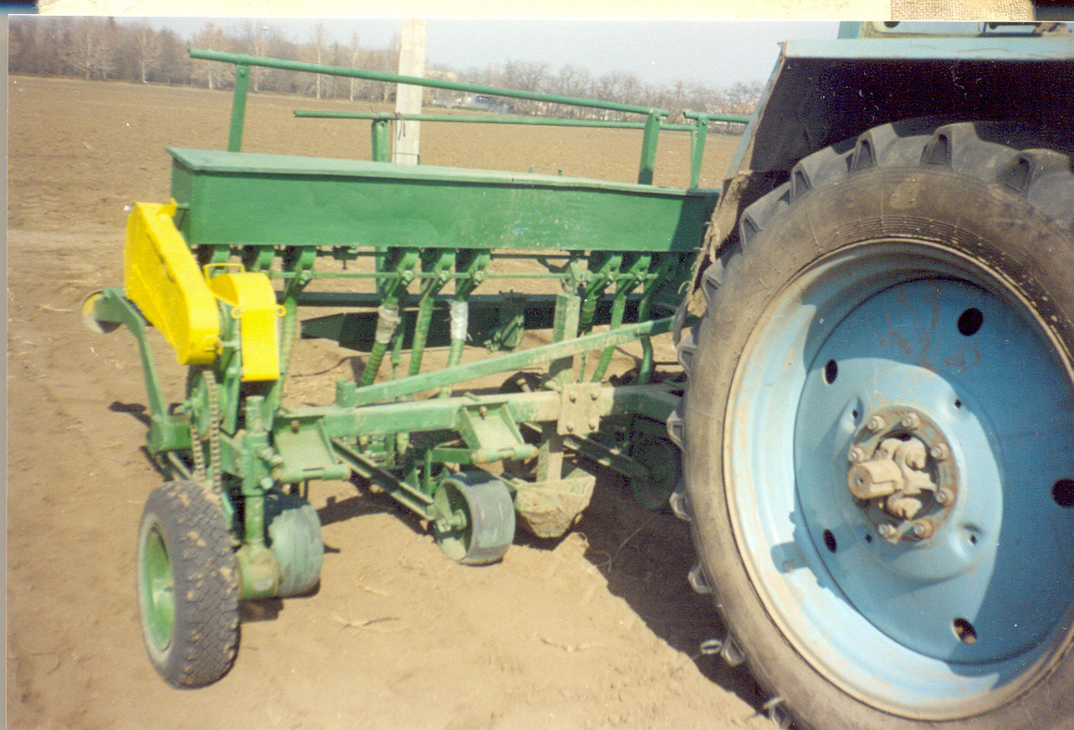

Рис. 5. Посев семян лука сеялкой рядовой многострочной СРМ-4.2 с копир-стабилизаторами

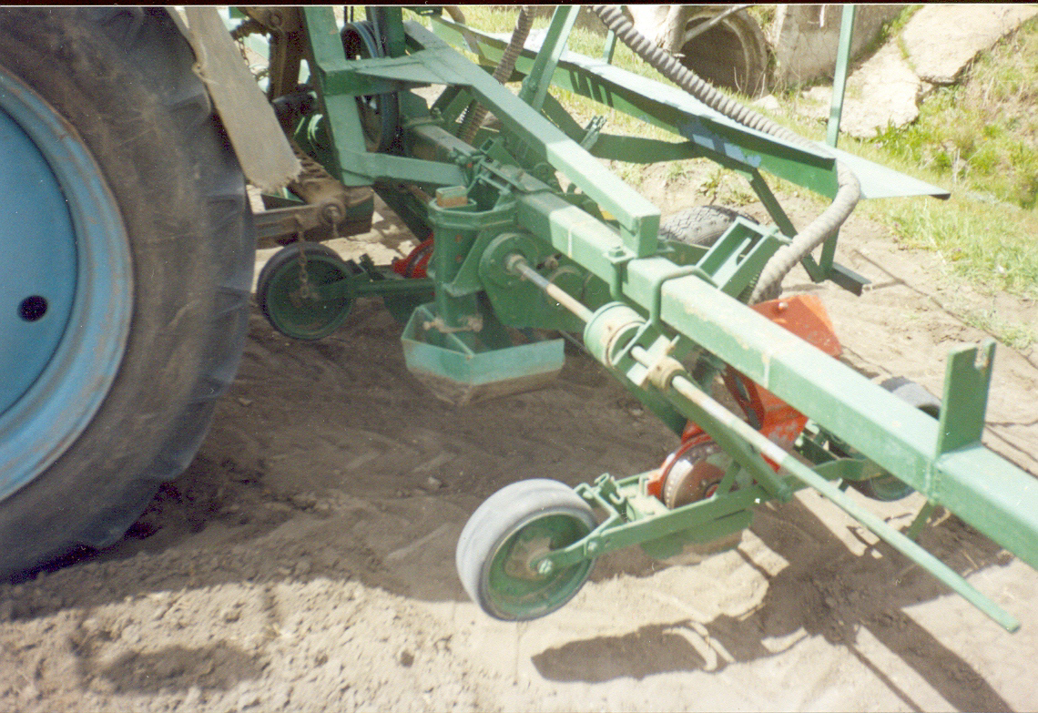

Рис. 6. Посев семян томата сеялкой овощной пунктирно-гнездовой СОПГ-4,2 с копир-стабилизаторами

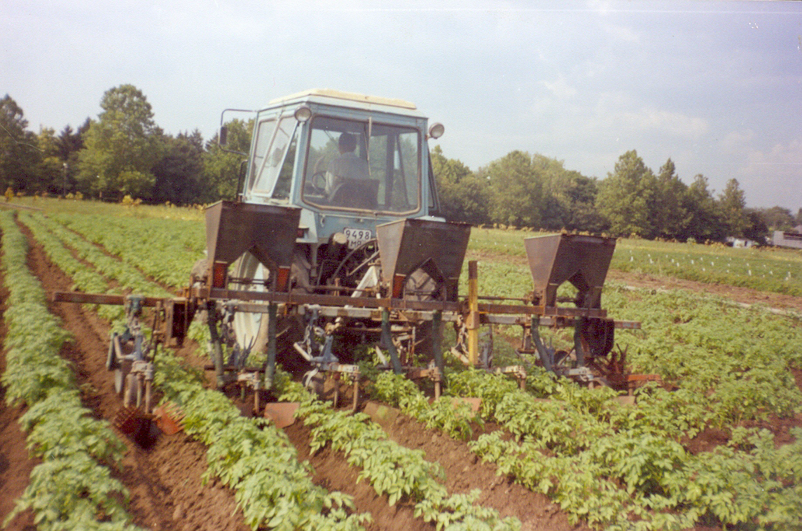

Рис. 7. Подкормка растений томата с окучиванием в составе трактора МТЗ-80, культиватора КМ-4,2 и приспособления ПВМУ-4,2.

Освоение навесного комплекса машин в хозяйственных условиях разных форм собственности показали, что агрегаты выполняют качественно заданные технологические процессы в соответствии с агротехническими требованиями.
Использование двух направляющих ступенчатых борозд-щелей, нарезанных по следу колёс трактора, как направляющих элементов, и стабилизированных навесных агрегатов позволило значительно повысить точность выполнения механизированных операций и качество обработки, особенно при локальном внесении минеральных удобрений, полосовом внесении гербицидов и междурядных обработках с минимальными защитными зонами до 4…5 см. При этом расход минеральных удобрений и гербицидов уменьшился в 2…3 раза, трудоемкость ручных прополок снизился в 1,5…2 раза.
В процессе выращивания безрассадного томата в производственных условиях в 1998…2000 г.г., кроме параметров системы стабилизации направления движения агрегатов, определялись и другие важные показатели работы машинно-тракторных агрегатов и производства с.х. продукции. Это прежде всего производительность агрегатов, расход топлива и технологических материалов (минеральных удобрений, пестицидов), затраты ручного труда, урожайность томатов и др.
Для выявления наиболее характерных отличий между технологическими операциями существующей и предлагаемой технологии в таблицах приведен перечень сопоставимых операций, марочный состав, основные агротехнические требования, режимы и технико-экономические показатели работы агрегатов.
Анализ сопоставительных технологических операций, основных агротехнических требований, режимов и показателей работы агрегатов в процессе выращивания безрассадного томата в производственных условиях по существующей и предлагаемой технологии показал, что применение системы стабилизации направления движения агрегатов обеспечивает следующие преимущества:
- уменьшает до трёх количество выполняемых операций (16 операций в существующей технологии, 13 – в предлагаемой, из них соответственно 14 и 11 механизированных) за счёт совмещения 4 операций (локального внесения минеральных удобрений с одновременной заделкой боронованием, полосового внесения гербицидов с одновременной заделкой боронованием и прикатыванием, посева с одновременным предпосевным прикатыванием гладкими катками, междурядной обработки с направленным потоком внесения пестицидов) и использования соответствующих комбинированных агрегатов;
- снижает в 2…3 раза расход минеральных удобрений и пестицидов вследствие их локального внесения в зону будущих рядков и обработке направленным потоком вегетирующих растений;
- сокращает в 1,5 раза затраты ручного труда при прополке за счёт уменьшения в 3 раза защитной зоны при междурядной обработке;
- снижает на 2,4 кг/ га суммарный расход топлива за счёт применения совмещённых операций и комбинированных агрегатов.
При этом урожайность томатов увеличилась на 12 т/га. Средняя урожайность томатов за три года при возделывании томатов по направляющим бороздам-щелям составила 46 т/га, без направляющих борозд - 34 т/га. Повышение урожайности произошло за счёт точного и качественного внесения минеральных удобрений заданной нормы в места произрастания растений. А также за счёт снижения засорённости в рядках растений вследствие точного и качественного полосового внесения гербицидов с одновременной заделкой боронованием, междурядной обработки с минимальными защитными зонами и направленным потоком внесения пестицидов
Экспериментальными исследованиями системы стабилизации направления движения навесных агрегатов установлено, что:
    - наиболее оптимальной геометрической формой для направляющих борозд нарезанных по следу колёс трактора является контур, имеющий двухступенчатую трапециидальную форму,
- наибольшую эффективность для возделывания овощных культур на ровной поверхности с использованием навесного комплексов машин с шириной захвата 4,2 м и тракторной колеёй 1,4 м обеспечивает система стабилизации агрегатов включающая:
  - две направляющие борозды-щели, нарезанные по следу колёс трактора, двухступенчатой трапецеидальной формы с параметрами борозд: ширина по верху 40 см, по дну 17 см, глубина до первой ступени 8 см, до второй - 15 см и размерами щели: ширина 2,5 см, глубина 5 см, расстояние по осям борозд - 140 см,
  - два копир-стабилизатора, расположенных по следу колёс пропашного трактора, с основные конструктивные размерами: длина 500 мм, ширина 400 мм, высота 200 мм, высота регулировки ножа-сегмента в пределах 0…50 мм;
- при движении колёсного трактора по направляющим бороздам буксование ведущих колес уменьшается до 16…50 %, чем при движении по ровной поверхности;
- отклонения траекторий агрегатов с копир-стабилизаторами при движении по ступенчатым бороздам-щелям от оси направления движения при выполнении технологических операций носит синусоидальный характер, позволяющий достаточно качественно проводить технологические процессы в заданных зонах на протяжении всего цикла возделывания овощных культур;
- уменьшается до трёх количество выполняемых операций за счёт совмещения операций и использования комбинированных агрегатов;
- снижается в 2…3 раза расход минеральных удобрений и пестицидов вследствие их локального внесения в зону будущих рядков и обработке направленным потоком вегетирующих растений;
- сокращается в 1,5 раза затраты ручного труда при прополке за счёт уменьшения в 3 раза защитной зоны при междурядной обработке;
- снижается на 2,4 кг/ га суммарный расход топлива за счёт применения совмещённых операций и комбинированных агрегатов;
- увеличивается урожайность томатов на 12 т/га.
Использование двух направляющих ступенчатых борозд-щелей, нарезанных по следу колёс трактора, как направляющих элементов, и стабилизированных навесных агрегатов позволило значительно повысить точность выполнения механизированных операций и качество обработки, особенно при локальном внесении минеральных удобрений, полосовом внесении гербицидов и междурядных обработках с минимальными защитными зонами до 4…5 см. При этом расход минеральных удобрений и гербицидов уменьшился в 2…3 раза, трудоемкость ручных прополок снизился в 1,5…2 раза.

ПЕРЕЧЕНЬ
конструкторских разработок и экспериментальных образцов
лаборатории механизации Приднестровского НИИ сельского хозяйства
№ п/п | Наименование разработки | Стоимость конструкторской документации (ориентировочно), дол. США | Стоимость экспериментального образца (ориентировочно), дол. США | Стоимость всей разработки (ориентировочно), дол. США | Примечание
1 | 2 | 3 | 4 | 5 | 6
Комплекс машин для возделывания пропашных культур по направляющим бороздам-щелям (ширина захвата 4,2 м; колея 1,4 м)
1. | Бороздорез БН–4,2 | 1000 | 1500 | 2500 | Экспериментальный образец не продается
2. | Борона зубовая БЗ–4,2 | 1400 | 1800 | 3200 | –– // ––
3. | Орудие для предпосевной подготовки семян ОП–4,2 | 1800 | 2000 | 3800 | –– // ––
4. | Приспособление для внесения минеральных удобрений ПВМУ–4,2 | 2000 | 2200 | 4200 | –– // ––
5. | Приспособление для внесения пестицидов ПВП–4,2 | 1200 | 1400 | 2600 | –– // ––
6. | Приспособление для прикатывания почвы ПП–4,2 | 1000 | 1000 | 2000 | –– // ––
7. | Сеялка рядовая многострочная СРМ–4,2 | 4000 | 4500 | 8500 | –– // ––
8. | Сеялка овощная пунктирно-гнездовая СОПГ–4,2 | 10000 | 12000 | 22000 | –– // ––
9. | Рассадопосадочнаямашина МРП–4,2 | 6000 | 10000 | 16000 | –– // ––
10. | Машина для разрушения почвенной корки МРК–4,2 | 1500 | 1500 | 3000 | –– // ––
11. | Культиватор для междурядной обработки КМ–4,2 | 1000 | 1500 | 2500 | –– // ––
12. | Культиватор ротационный КР–4,2 | 3000 | 3000 | 6000 | –– // ––
Всего по комплексу |  | 33900 | 42400 | 76300

